目录
一、 前言 3
二、 基础数据 3
1. 客户管理 3
2. 货物扩展属性设置 4
3. 货物信息 5
4. 城市管理 6
5. 库位管理 6
6. 不良品信息 7
7. 系统代码设置 8
8. 计费规则设置 8
三、 入库管理 9
1. 入库通知单 9
2. 收货单 10
3. 上架单 10
4. 东芝文档管理 11
5. 辅助核对管理 11
四、 出库管理 11
1. 出库通知单 11
2. 拣货单 12
3. 发货单 13
五、 库存管理 13
1. 移库管理 13
2. 预警管理 14
3. 属性调整 14
4. 货主转移 15
5. 盘点管理 15
6. 明细查询 16
7. 汇总查询 17
六、 报关管理 17
1. 报关处理 17
七、 结算管理 18
1. 模板管理 18
2. 结算单管理 19
3. 账单管理 21
4. 对账单管理 22
5. 计费协议模板管理 23
八、 统计报表 23
1. 账龄分析 23
2. 单据跟踪 24
3. 入库统计 24
4. 出库统计 24
5. 入库月报表 25
6. 出库月报表 25
7. 当月在库报表 26
8. 月进出库统计报关 26
九、 系统管理 26
1. 公司设置 26
2. 部门管理 27
3. 用户管理 27
4. 角色管理 28

前言
系统登录地址：
http://114.215.65.153:8888/
机构：仓库演示
用户名：demouser
密码： wms888
输入地址、账号以及密码，登录系统。
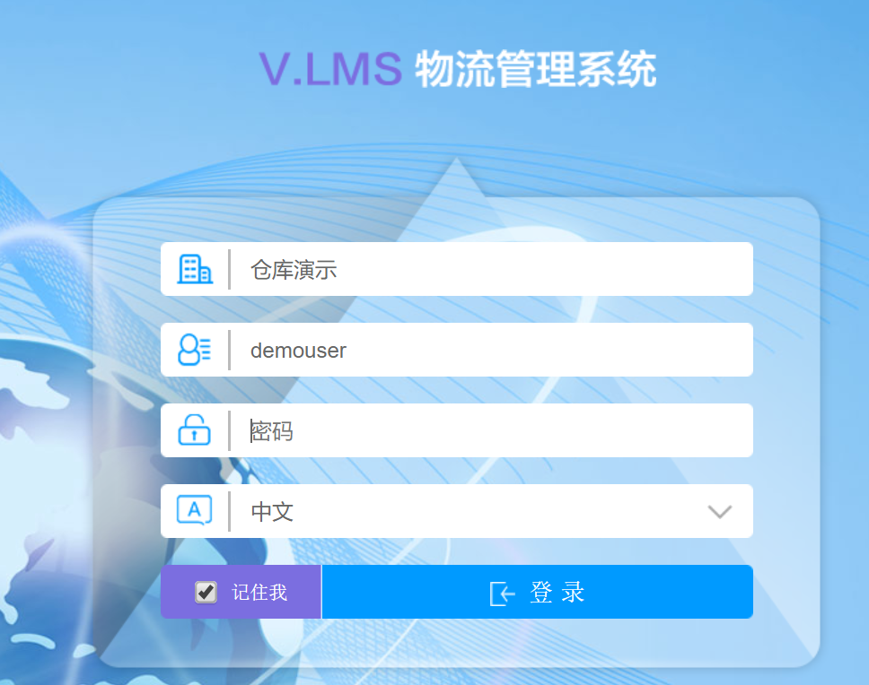

基础数据

客户管理
【客户管理】
打开VWMS系统，在左侧位置的菜单栏，选择【基础信息】--【客户管理】。
在右边位置会显示客户的信息，利用【查询】、【新增】、【启用】等按键实现客户的新增，使用，停用等。
点击【查询】按钮，可查询当前系统中的客户，也可以根据查询条件，有目的的查询。
点击【新增】按钮，新增一个客户。录入基础信息后，保存。
点击【启用】代表该客户正式可以使用。
点击【基本信息】、【收发货人信息】、【货物信息】页签可进入相关界面录入信息。
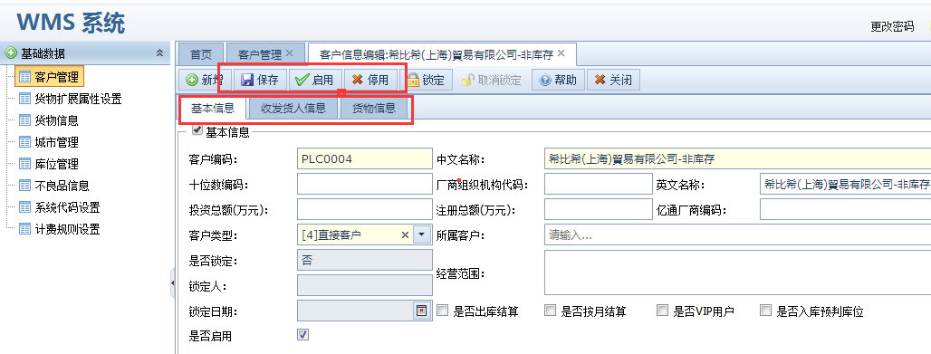

货物扩展属性设置
【货物扩展属性设置】
点击“新增”按钮，在【客户编码】处，选择客户
在【基本信息】界面，选择对应客户，在其他信息选择后，右边可以新增行。
点击主档的“保存”键，再点击“保存明细”
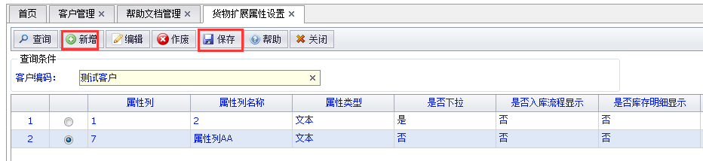
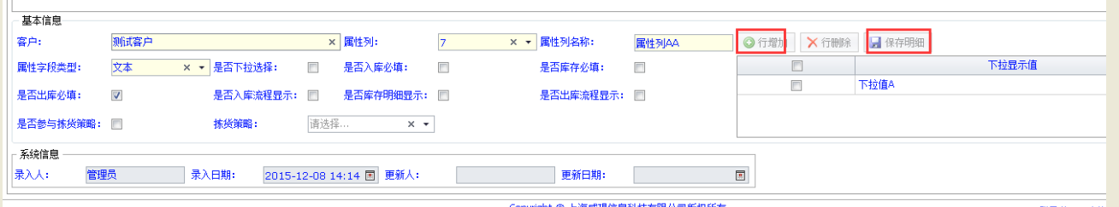
批次属性与拣货策略逻辑解释：
勾选【是否入库必填】，则做入库通知单时批号属性必须填写。
勾选【是否库存必填】，则收货/上架生成库存的时候，批号属性必须填写。
勾选【是否出库必填】，则出库通知单批号属性必须填写。
比如有客户【A】，设置了批次属性为【批号】，【生产日期】 2种属性，入库后，库存为
货物名称 - 批号 - 生产日期 -- 库位 -- 数量
A01 - 201601-(2016-1-10) - 001 - 100
A01 - 201601-(2016-1-15) - 002 - 200
A01 - 201602-(2016-2-20) - 003 - 300
拣货策略：
按【批号】来讲： 比如出库通知单 出 货物：A01 批号：201601 数量：400
批号->指定值：代表拣货的时候，拣货的库存批号必须与出库通知单中的一致， 此时下推拣货单拣货是提示【库存不足！】，如果通知单中批号为空，则去库存中找批号为空的货。
批号->升序：代表拣货的时候，库存批号不用和出库通知单一致，而是升序去取，此时下推拣货单时，拣货明细为 A01 ->库位：001 数量：100 库位：002 数量：200 库位：003 数量 100
批号->降序：代表拣货的时候，库存批号不用和出库通知单一致，而是降序序去取，此时下推拣货单时，拣货明细为 A01 ->库位：003 数量：300 库位： 001/002 数量：100 此时库位001与002的批号相同，没有其他拣货策略时，系统自动按照先进先出的原则进行拣货。
批号->指定值为空时升序：代表拣货的时候，如果出库通知单指定了批号，则根据批号去库存中找货，库存中此批号数量不足时，提示【库存不足！】，如果出库通知单批号为空，未录入，则去库存中按照批号升序的排序去找货，结果同升序。
批号->指定值为空时降序：代表拣货的时候，如果出库通知单指定了批号，则根据批号去库存中找货，库存中此批号数量不足时，提示【库存不足！】，如果出库通知单批号为空，未录入，则去库存中按照批号降序的排序去找货，结果同降序。

按【生产日期】来讲：因为是日期类型，所以设置为【升序】【降序】就可以，如果设置为【指定值】则与批号时规则一样，没有实际操作意义。
比如，未设置批号拣货策略，设置了【生产日期】的拣货顺序，则拣货的时候，按照库存中【生产日期】 的升序或降序排序拣货。

【批号】与【生产日期】2个属性同时设置拣货策略。
实际应用的时候：
比如出库通知单 货物：A01 批号：201601 数量：150
批号->指定值 生产日期->升序：则拣货明细为A01->库位:001 数量：100 库位：002 数量：50
批号->指定值 生产日期->降序：则拣货明细为A01->库位:002 数量：150

如果 【批号】 与 【生产日期】 都是排序的策略，
比如 批号：升序 生产日期：降序 ，
如果：
批号属性列为1 生产日期属性列为2，则优先以批号排序，批号相同的再以生产日期排序。
批号属性列为2 生产日期属性列为1，则优先以生产日期排序，批号相同的再以批号排序。

货物信息
【货物信息】
1）点击“新增”按钮，在【基本信息】和【包装信息】录入界面，录入基础信息后，点击“保存”。（注：带单位的信息框，不能附带单位，不然保存不上）
2）点击“启用”“停用”代表是否使用该货物。
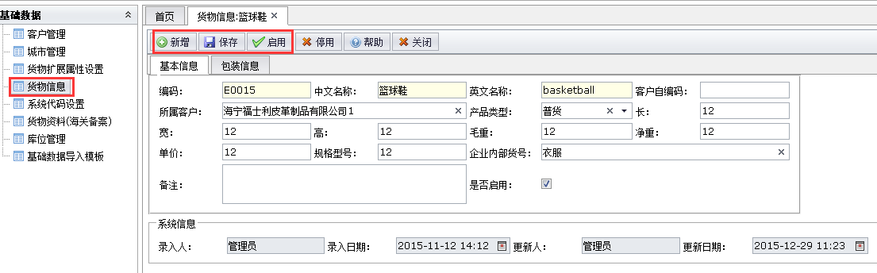

城市管理
【城市管理】
点击“新增”按钮，在【基础信息】维护界面，录入城市相关信息。确定无误后，点击“保存”按钮。
如果该城市需要使用或者不用点击对应的“启用”、“停用”按钮，即可。
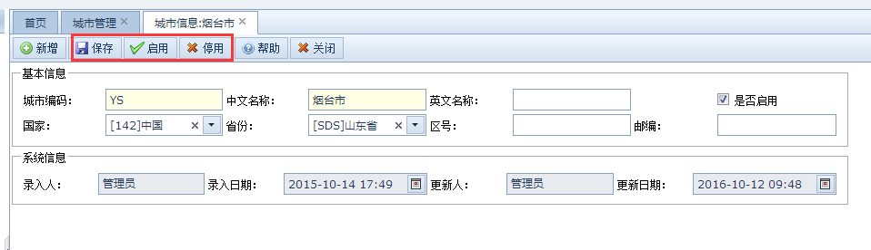

库位管理
【库位管理】
新增库区
点击【仓库名】在右边界面点击"新增"按钮，代表新增库区
录入对应列下的信息，点击“保存”按钮即可
新增库位
点击【库区名】在右边界面点击"新增"按钮，代表新增库位
录入对应列下的信息，点击“保存”按钮即可
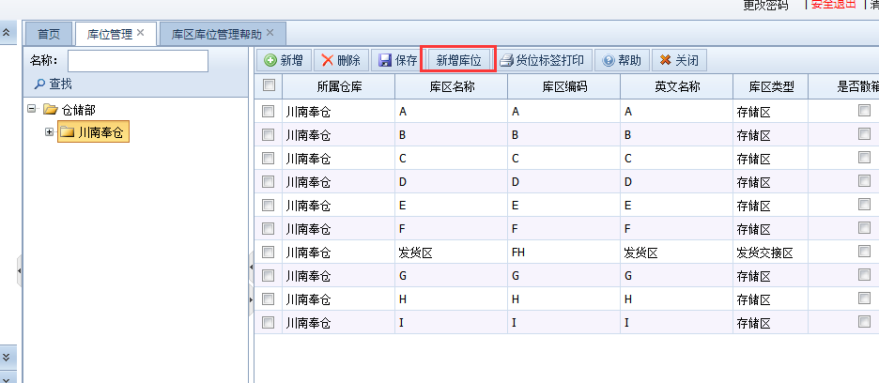
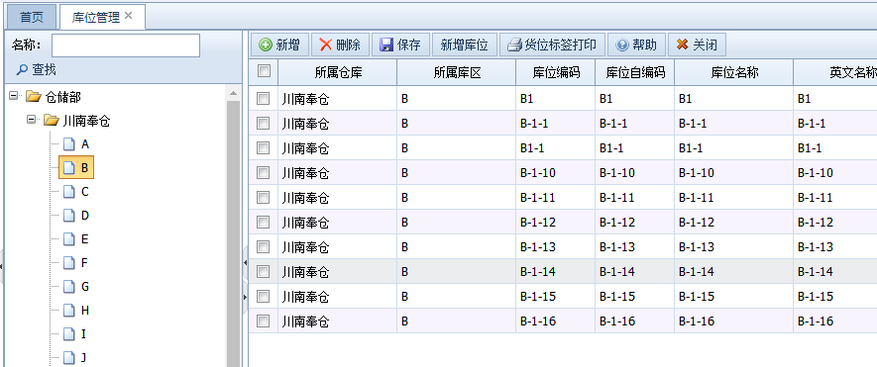

不良品信息
【不良品信息】
设置商品不良种类，设定中英文最后启用。
根据仓库自身情况进行定义商品有可能出现的不良。如外观不良、包装不良、压坏损坏等
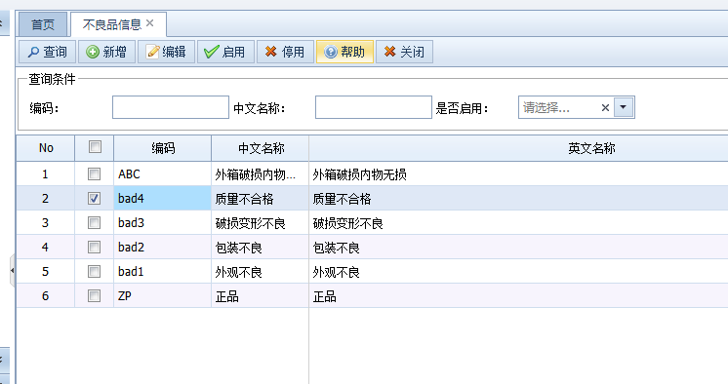

系统代码设置
【系统代码设置】
1）点击“新增”按钮，在【基本信息】栏录入编码、中英文等信息，勾选“启用”，点击保存。
2）在保存主档后，新增行，如下图，行可以新增多个。录入完成后点击“保存明细”。
系统代码设置的基本作用是设置和维护某一个功能项下包括的子项，在此处维护后继操作中使用。

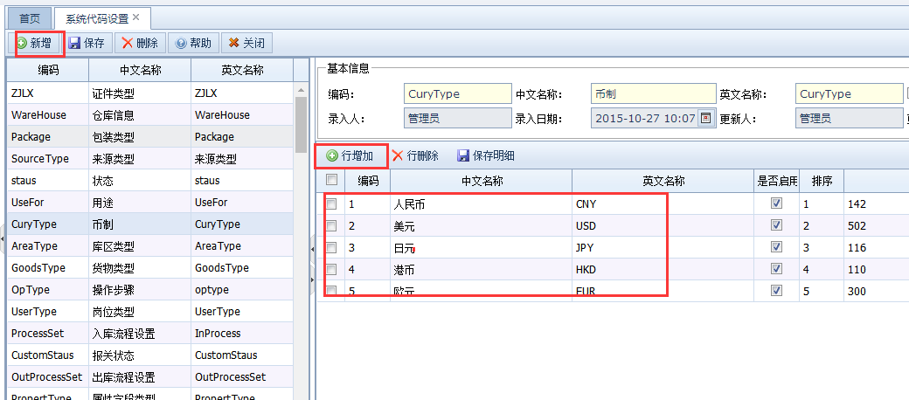

计费规则设置
【计费规则设置】
设置处理的结算模块，最小计费数量，最小计费金额，单价计算模式，以及计算公式
其中单价计算模式分：固定单价， 阶梯单价， 阶梯总价
1）固定单价
最终总价为固定单价*计费量
2）阶梯单价
0-10 单价为 70
10-50 单价为 60
50-最大单价为 50
3）阶梯总价 （总价/数量算出单价） 取值范围：大于等于最小值小于最大值
0-10 总价为 60
10-50 总价为 80
50-最大总价为 100
例如：入库费用结算，结算模块是入库单，计算公式是max(毛重，净重),单价模式是阶梯单价，
则费用为：取入库单中毛重和净重最大的当做数量*阶梯单价中对应的单价金额，算出费用（如果此时费用比最小计费金额还小，则用设定好的最小计费金额）
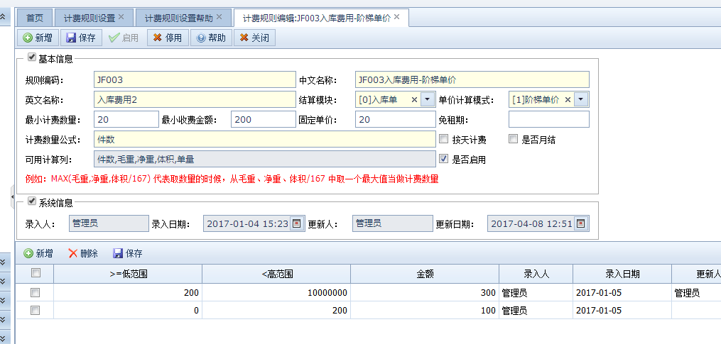

入库管理

入库通知单
【入库通知单】

1）点击“新增”按钮，在【基本信息】录入界面，将必要的入库信息填写后，点击保存。
点击“行增加”，新增货物信息，可以在新增行后再次点击新增行。
注：选择的“流程设置”的不同跟后面的下推操作有关。
2）点击“保存明细”则货物明细录入完成。
3）“确人”和“打印”则是代表改单输入无误后的一种确定，其【状态】一栏也会随之改变；录完完成也可以单独打印。
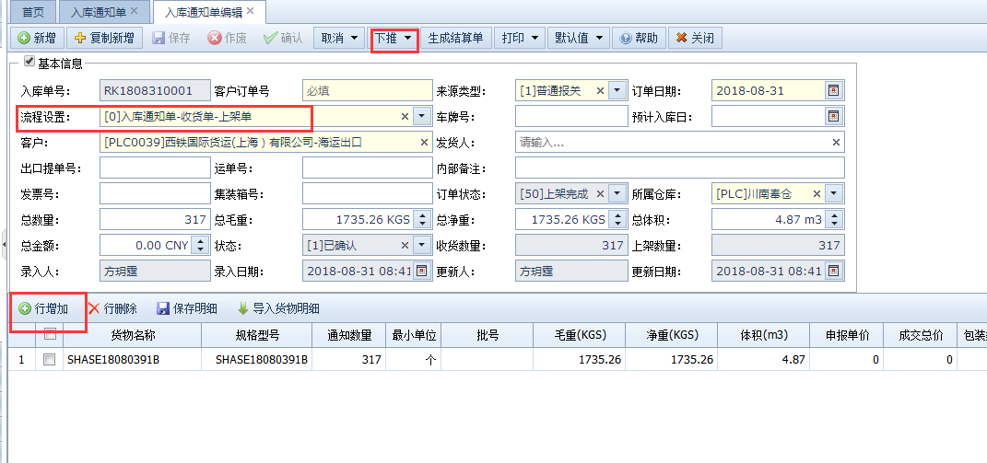

收货单
【收货单】
根据流程设置在“入库通知单”中做了下推后，即可进入收货环节操作。
点击一个收货单，进入收货单界面，根据业务流程，选择完成的操作动作。
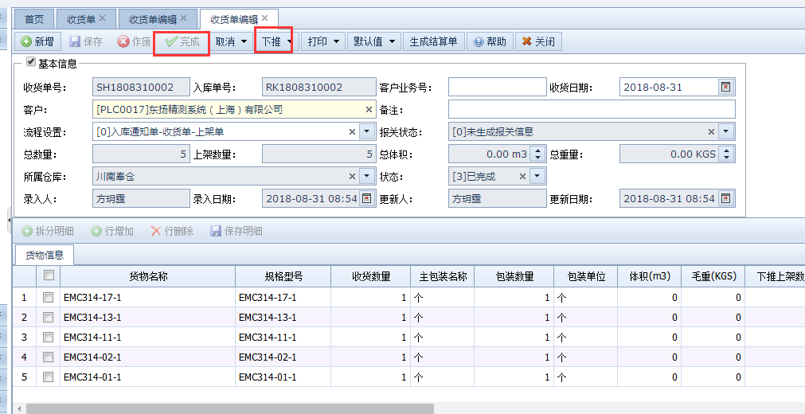

上架单
【上架单】
根据“流程设置”模式，由收货单环节下推到上架单
双击一上架单，根据业务需求，可对明细货物做拆分，及分配货位操作。
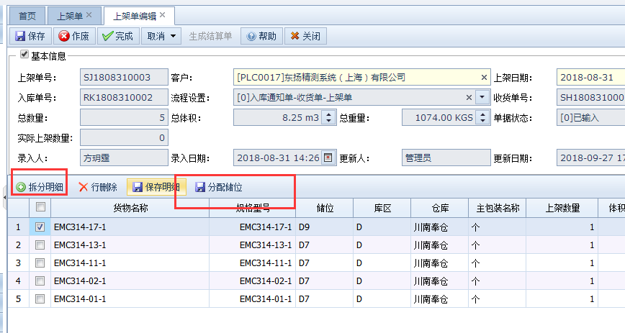

东芝文档管理
此功能只针对专门客户的一个查询入库情况窗口，具体说明略。

辅助核对管理
【辅助核对管理】
根据查询的条件，查询该单相关信息窗口。
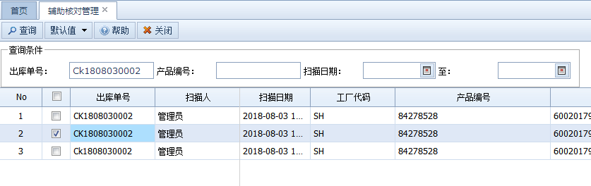

出库管理

出库通知单
【出库通知单】

出库通知单由电商平台下单导入数据生成出库单和手动新增出库单两种方式。
点击【新增】按钮，录入出库基本信息。保存即可产生出库单号。
注：“流程设置”的选择跟后续操作或下推操作是有关联的。
选择“行增加”添加货物明细，然后保存。也可以导入货物明细。点击【确定】后进入下推环节。
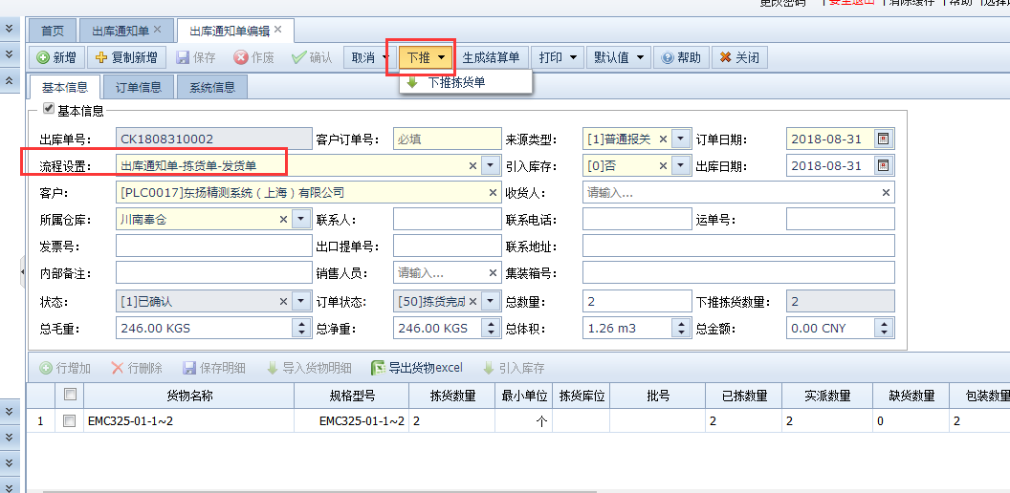
也可以在相同的货主单位进行多个出库单的波次拣货。
合并拣货形成的波次拣货单，后续操作与一般出库单大致相同，在此不再说明。
结合扫描枪操作如下：
制作出库单下推到拣货单。或者是直接由系统生成了出库单，选择一个拣货单进行单独拣货出库，也可以由多个同货主的拣货单，形成波次拣货。

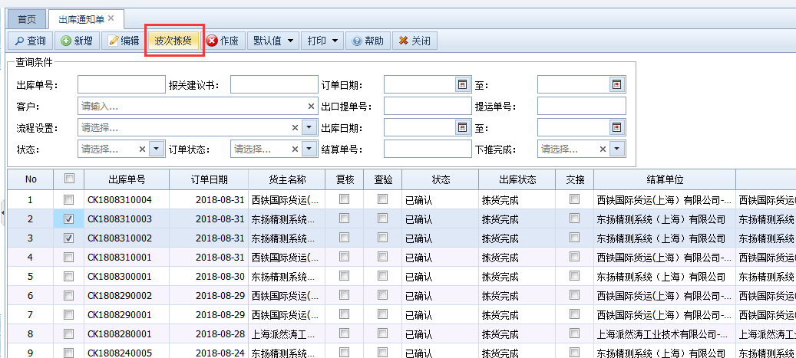

拣货单
【拣货单】

在出库单做了下推动作后，便可进入拣货单操作界面。拣货单编辑界面的信息都存在，点击【保存】产生拣货单号，在下面的货物明细里，选择发货区后，保存明细在点【确定】等动作。
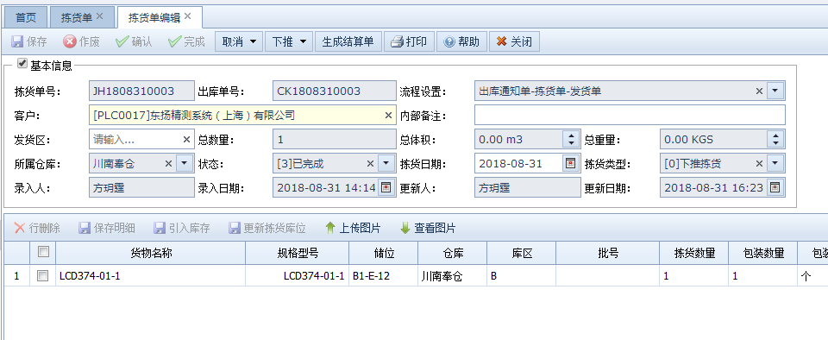

发货单
【发货单】

下推到发货单操作界面。先确定界面带过来的信息，可以补充完成，然后点击【保存】按钮，生成发货单编号，在产品明细中维护好货物信息点击【保存明细】按钮，最后点击【确定】。

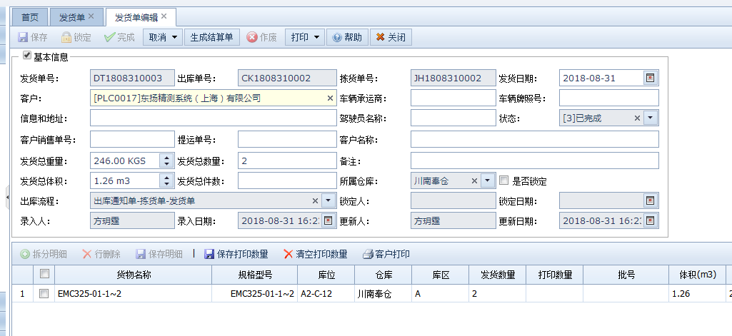

库存管理

移库管理
【移库管理】
1）点击“新增”，新增一个移库单。在【基本信息】录入界面维护移库的基础信息。信息录入完成后点击“保存”
2）点击“引入库存”，查询当前货主单位下要移库的货物
3）在【新仓库】、【新库区】、【新库位】对应的录入新的信息。最好点击“保存明细”和“完成”按钮
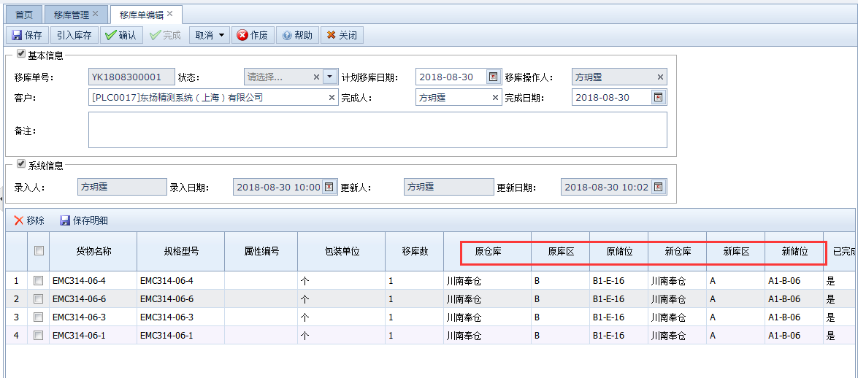

预警管理
【预警管理】
根据商品入库时设定的入库日期和有效日期，在商品设定了该管理日期，在预警管理中可以查询到商品的库存量和在库天数的预警。
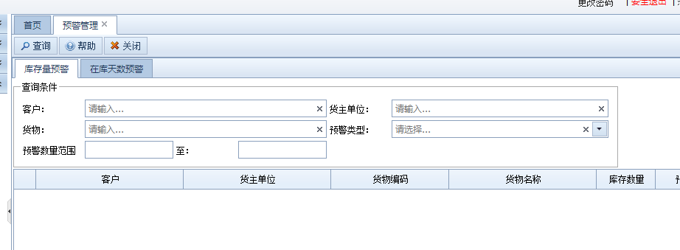

属性调整
【熟悉调整】
根据客户不同，引入该客户下的库存。对需要调整熟悉的货物进行调整。
可控制需调整属性货物的数量，对货物相关信息进行调整
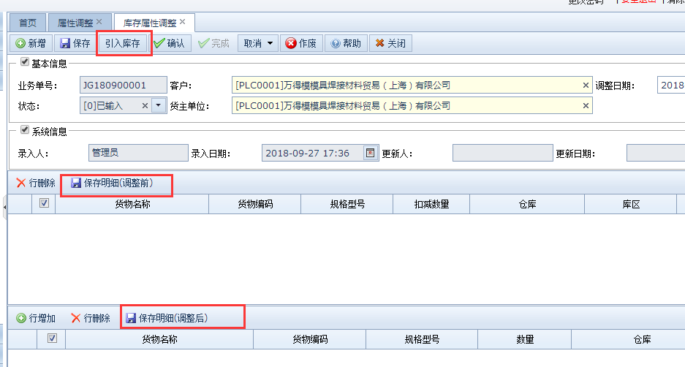

货主转移
【货主转移】

把库存里的某个或某些商品易主操作。更换货主信息，其商品信息和相关信息也可以改变。

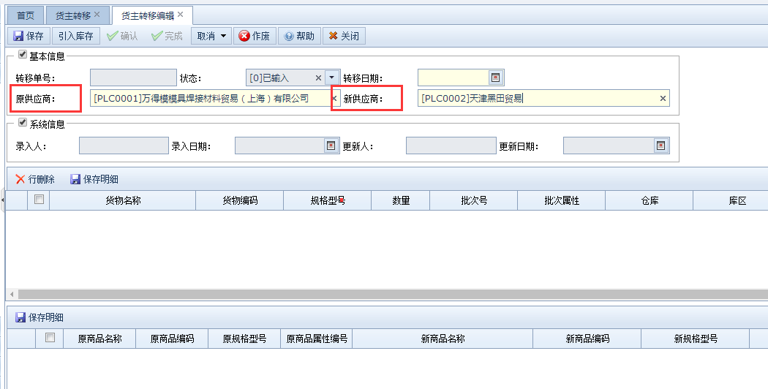

盘点管理
【库存盘点】

根据盘点类型不同，进行分类盘点。
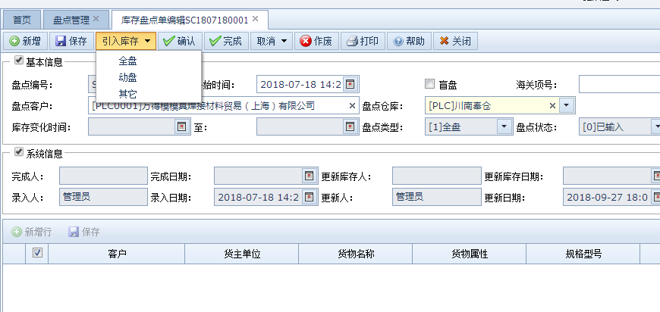
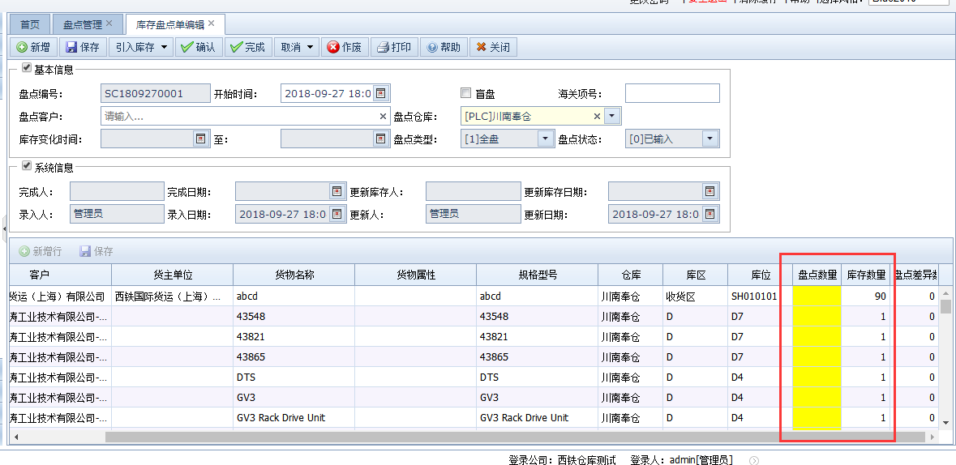

明细查询
【库存明细查询】
根据货主单位或入库时间等为查询条件。查询入库明细
在查询结果显示区，分别有【存储区库存】、【收货区库存】、【发货区库存】三种状态，分别表示各个操作环节货物所在区域的库存量。

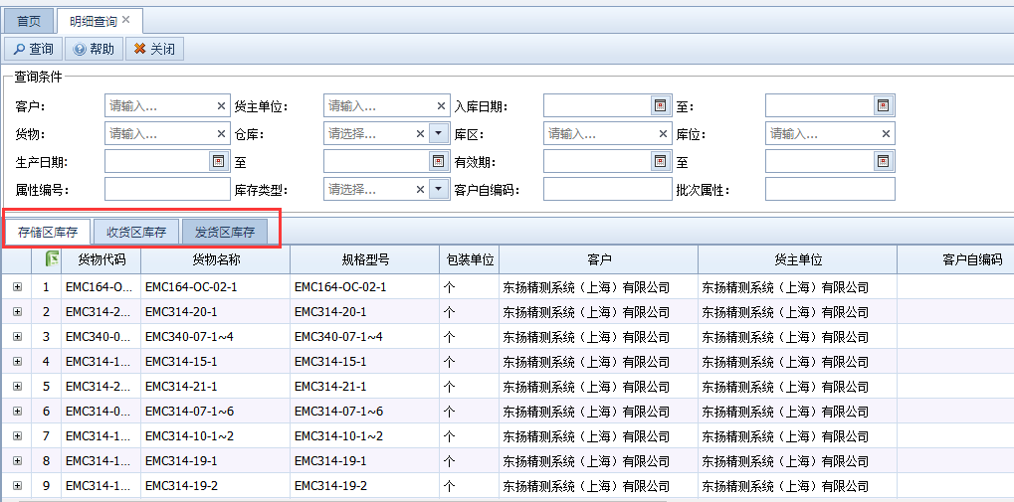

汇总查询
【汇总查询】
查询总库存，可以不根据查询条件查询。
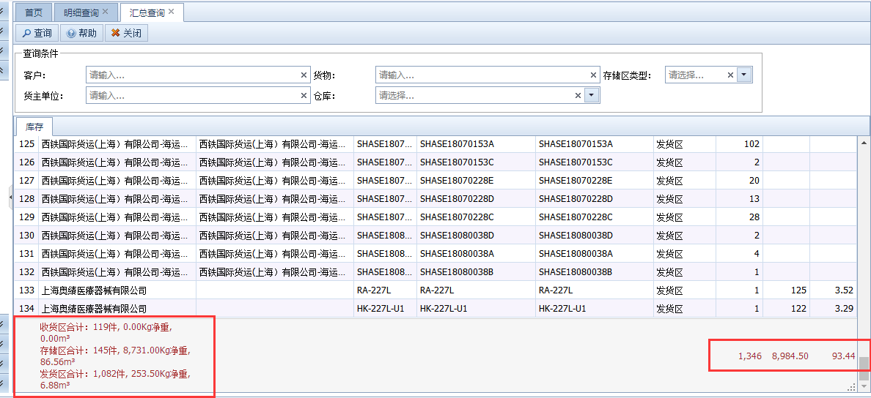

报关管理

报关处理
【报关处理】
可由导入窗口导入相关报关数据，将报关数据进入系统，以及导出。
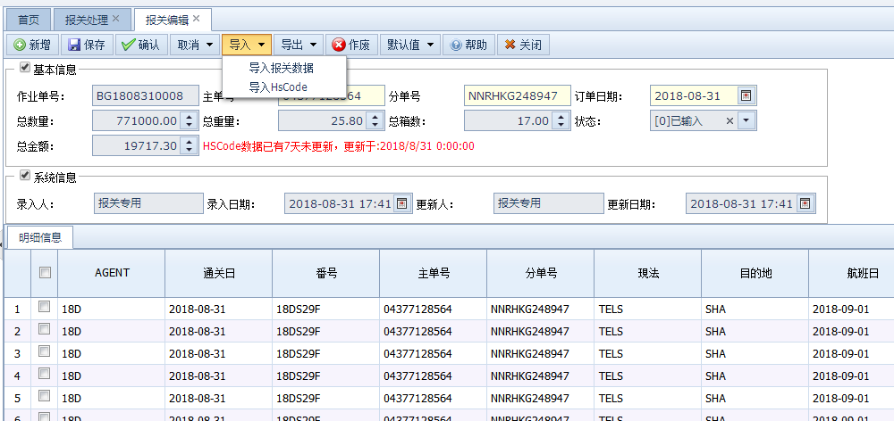

结算管理

模板管理
【模板管理】
模板管理分2种：收款模板、付款模板。对应分3层，第一层-模板组，第二层-模板（即账单信息），第三层-费用明细（即账单费用明细）
(注意：模板组动态获取结算单位，勾选后，在快速结账时，应收可以显示，模板中勾选后将账单上的结算单位根据结算单获取)
操作流程：
1）点击【收款模板/付款模板】，此时右侧列表中显示的是对应的模板组信息，参考图1。
2）点击【收款模板】下面的【青岛弘泰信达收款模板组】，右侧列表中显示此模板组下面的模板（即账单信息）
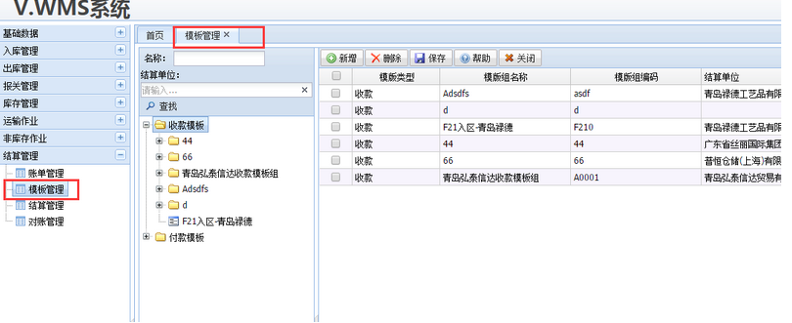
点击【A001-1】，右侧列表中显示此模板下的费用明细，可以通过【新增】--【保存】录入信息明细
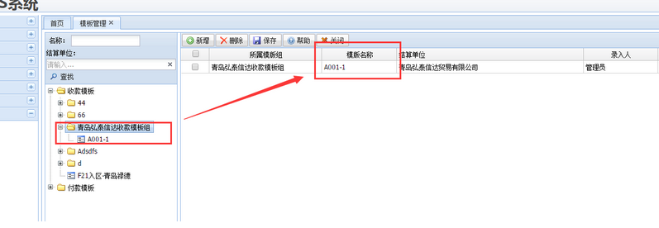
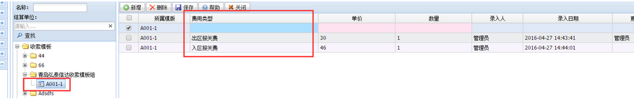

结算单管理
【结算管理】
可有不同类型操作界面上生成结算单。
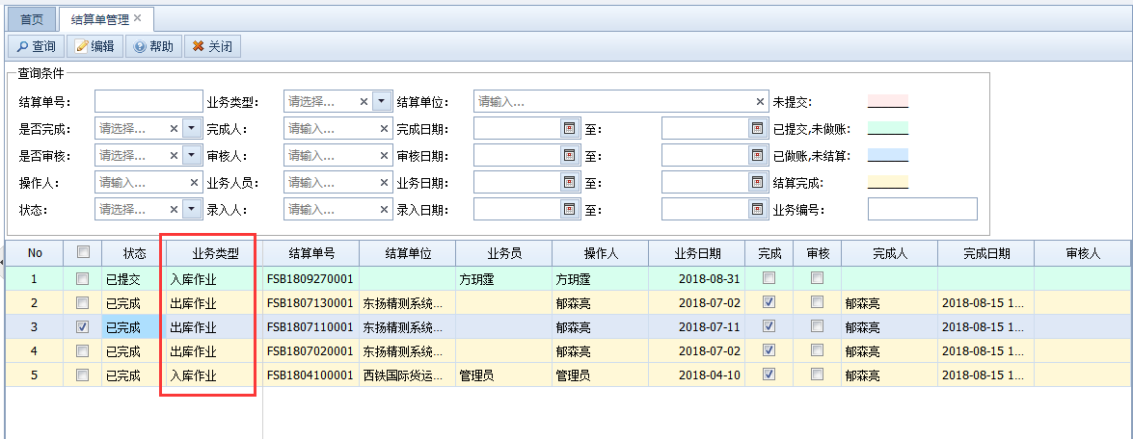
数据：结算单并不能直接新增，需要通过业务单据进行生成。
生成来源：
1）报关操作：报关单制单完成时，自动生成对应的结算单，此时结算单状态为【未提交】此时结算单只能查看不允许新增账单，当报关单【提交财务】后，对应结算单自动更新成【已提交】状态，此时结算单可以生成。
2）仓库操作：入库通知单，收货单，上架单3个界面生成【入库作业】，注意同一个入库通知单为同一个结算单，系统不会重复生成。出库通知单，拣货单，发货单3个界面生成【出库作业】，与入库通知单界面一样同一个出库通知单生成一个结算单，不会重复生成。
结算单界面：业务单据生成时，系统自动生成主表信息，第一个列表为结算单下的账单信息，第二个列表为点击【计算】后系统根据账单进行的金额的汇总。
按钮功能：
1）新增账单，弹出【账单管理】界面，进行账单的新增。
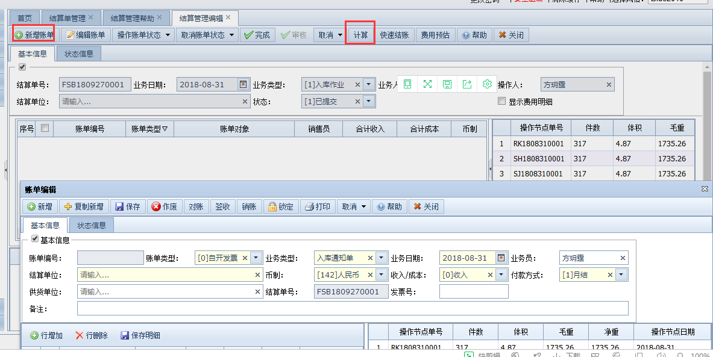
2）编辑账单，选中已有的账单弹出【账单管理】界面，进行账单的修改。
3）操作账单状态，同【账单管理】界面，可以对此结算单下面的账单进行签收、对账、销账、作废、锁定等账单状态的操作。
4）取消账单对应状态。
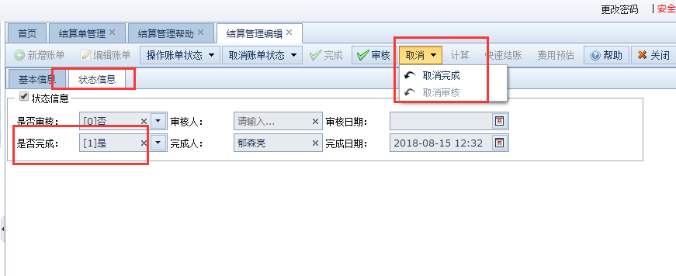
5）快速结账。点击后弹出对应的选择账单模板的界面，通过选择的账单模板然后点击【生成】按钮，对此结算单根据模板快速生成账单。
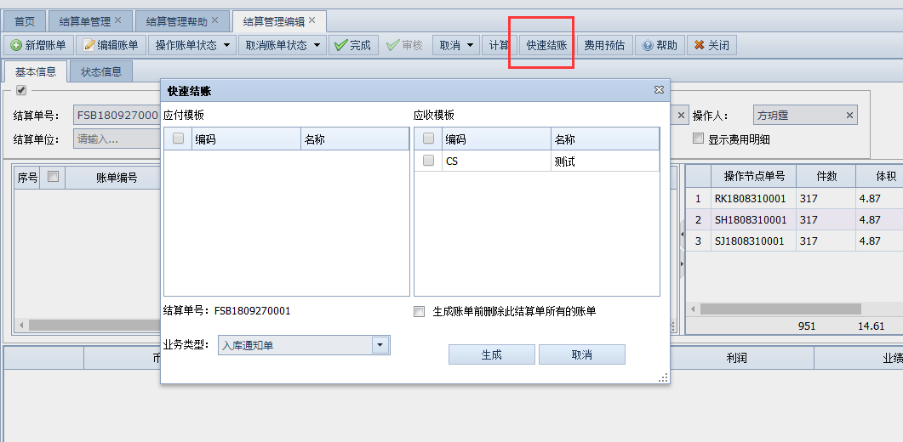

- 账单管理
【账单管理】
账单管理有2种新增方式：
结算单编辑界面新增账单(请看结算单管理)
账单管理界面点击【新增】按钮
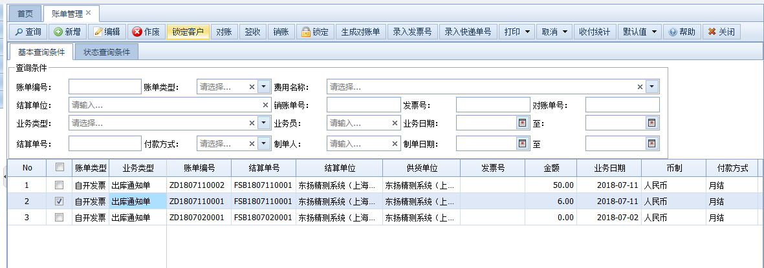
字段解释：账单编号：保存后系统自动生成的流水号
账单类型：所做账单的类型，目前有：自开发票、国内账单、其他账单
业务类型：生成账单的业务流程，在结算单上面做账单会根据生成结算单的业务流程自动匹配，目前有：入库通知单、收货单、上架单、出库通知单、拣货单、发货单、进出境入区报关、进出境出区报关、进出口入区报关、进出口出区报关、非库存作业、存储作业
业务编号：结算单界面上做账单时，自动带入
结算单位：此账单最终结算对象
业务日期：此账单对应业务的操作日期
收入/成本：此账单的收付借贷类型
操作流程：新增--->选择录入主表信息---->保存，生成账单流水号----->行新增---->选择费用类型----->录入 数量，单价----->保存明细
按钮功能：
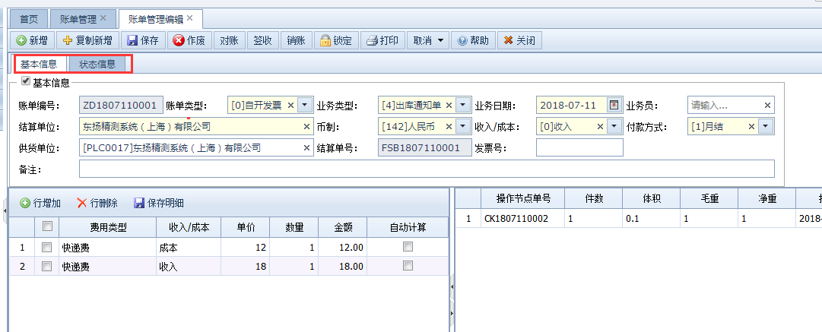
编辑界面 签收：账单签收后操作，可在【账单管理】/【结算单】界面，查询选择多条账单数据统一操作。
对账：账单对账后操作，可在【账单管理】/【结算单】界面，查询选择多条账单数据统一操作，注意：操作对账时需要录入【对账单号】。
销账：账单销账后操作，可在【账单管理】/【结算单】界面，查询选择多条账单数据统一操作，注意：操作销账时需要录入【销账单号】。
锁定：将账单暂时进行锁定，锁定后不能进行任何更改。可在【账单管理】/【结算单】界面，查询选择多条账单数据统一操作
查询界面 收付统计：可以对现有条件下的账单的收付金额及利润进行统计显示。

对账单管理
【对账管理】
路径：结算管理----对账管理
对账管理生成方式有2种：
1）新增，选择【结算单位】、【业务日期】（业务日期的范围），点击保存后生成。
点击【导入】，导入账单规则为：结算单位相同，业务日期在对账单业务日期范围内，未对账的账单，自动引入到此对账单。
2）账单管理界面，点击【生成对账单】，此时需要录入一个【业务日期】的范围，系统自动对符合要求的账单生成对账单。
生成对账单逻辑：查询此业务日期范围内的所有未对账状态的账单，根据【结算单位】分组，也就是一个结算单为生成一个此业务范围内的对账单。
注意：生成对账单或者导入账单时，系统会记录此时账单上的金额与币制。
按钮功能：
打印：打印对账单时，对单子下面的账单金额或币制有变化的，进行更新。
对账确认：点击【对账确认】时，首先验证存在账单明细。第二对账单现在的金额与币制与对账单中记录的金额与币制进行对比，如果有变化则提示客户是否继续对账，如果确认，则更新账单的对账状态以及对账单号。
注意：已经手工对账的账单不会更新。

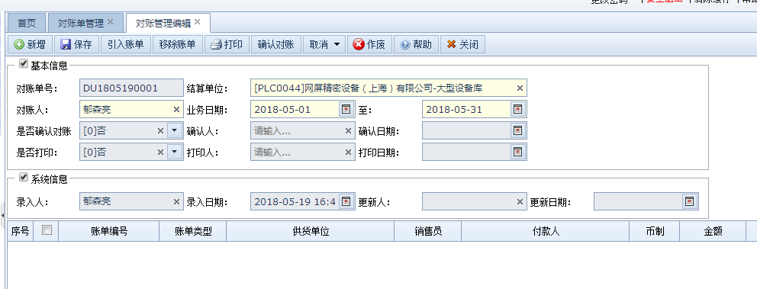

计费协议模板管理
【计费协议模板】
1）收款协议
第一级：客户(供货单位)
第二级：结算单位,结算模块ID(收货单，上架单。。。。)
第三级：费用类型、计算规则(选取基础资料中设置好的计费规则）
2）付款协议
第一级：客户(供货单位)
第二级：结算模块ID
第三级：费用类型、计算规则(选取基础资料中设置好的计费规则）
可根据实际需求，创建其他模板
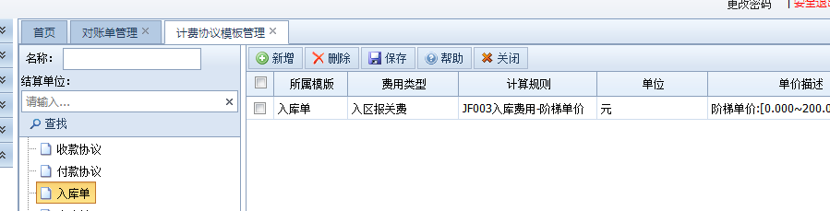

统计报表

账龄分析
系统账单的账龄分析界面
分析尚未核销、客户未签收的 账单的信息
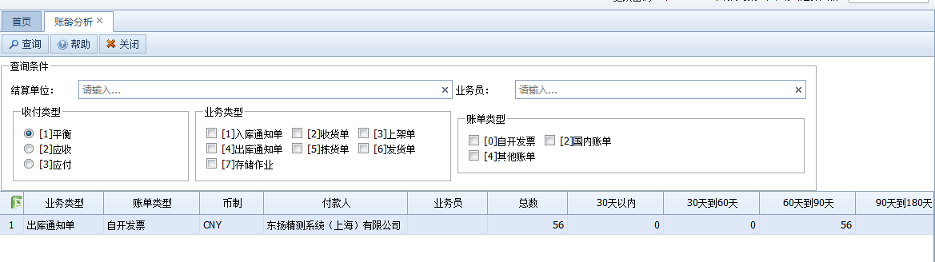

单据跟踪
【单据跟踪】
在跟踪界面，可按入库单、出库单页签进行查询。查看单据相关信息
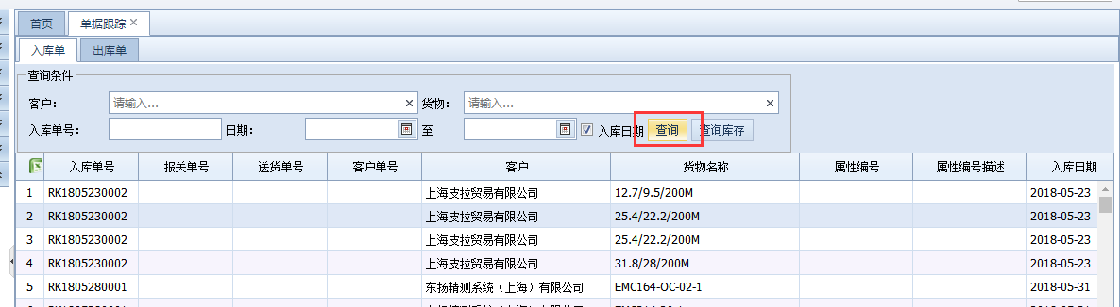

入库统计
【入库统计】
可根据入库日期时间段或其他条件查询入库单信息
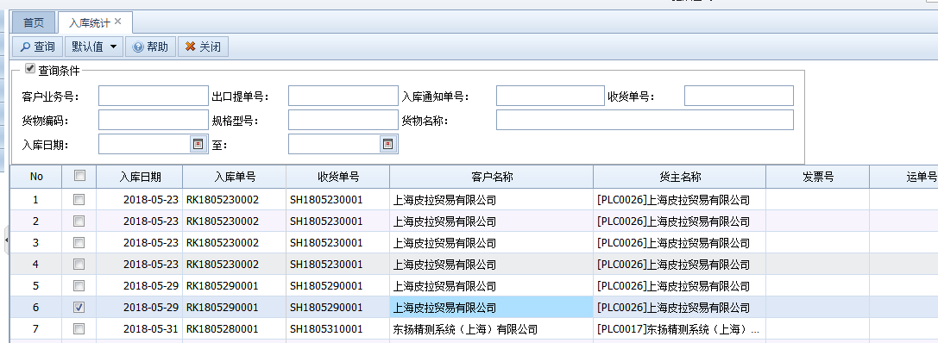

出库统计
【出库统计】
可根据出库日期时间段或其他条件查询出库单信息

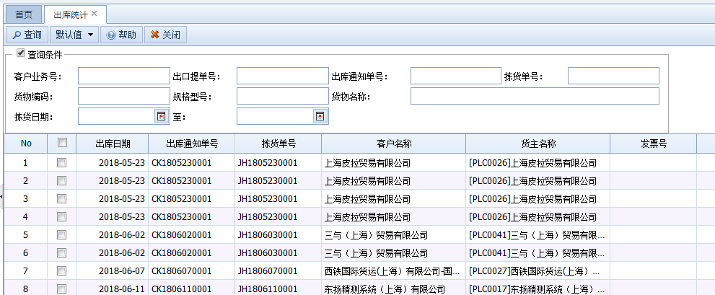

入库月报表
【入库月报表】
可根据入库日期时间段或其他条件查询入库信息
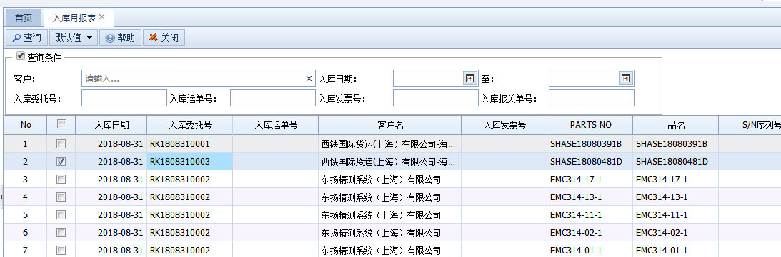

出库月报表
【出库月报表】
可根据出库日期时间段或其他条件查询出库信息
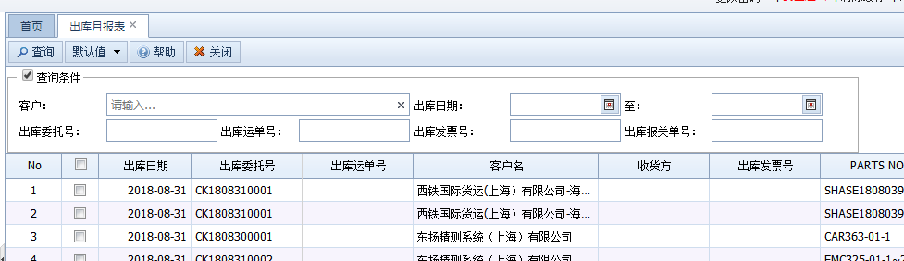

当月在库报表
【当月在库报表】
可根据入库日期时间段或其他条件查询当月在库货物信息
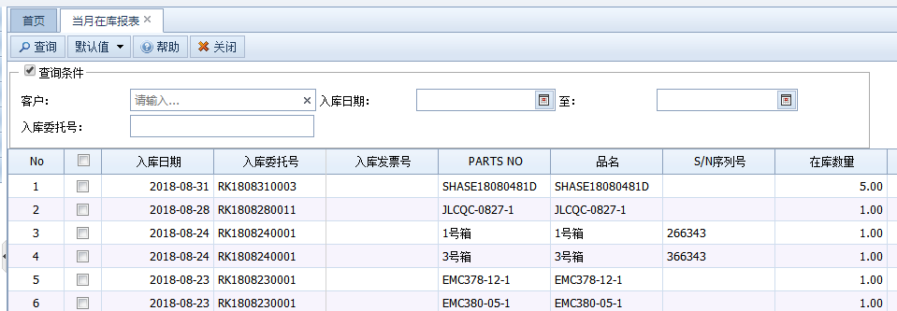

月进出库统计报关
【月进出库统计报关】
可根据入库日期时间段或其他条件查询月进出库货物报关信息

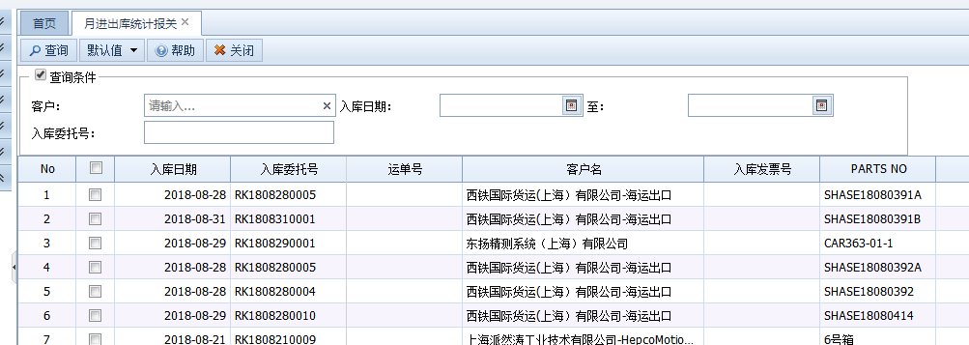

系统管理

公司设置
【公司设置】
1.点击“新增”按钮，在【基本信息】录入栏，维护公司基本信息，选择所属公司，确认无误点击保存。
2.点击“启用”按钮。
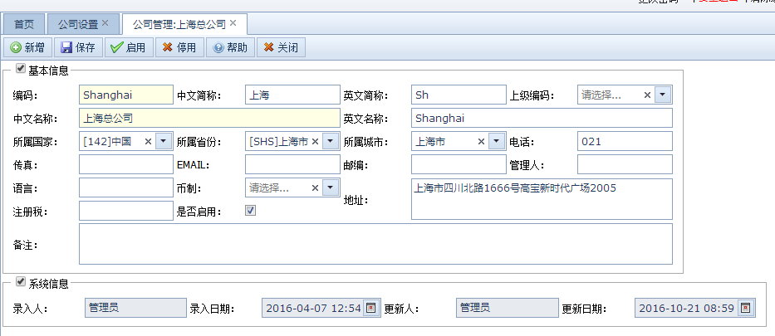

部门管理
【部门管理】
点击“新增”，录入部门基本信息，选择所属公司，点击“保存”
确认信息无误后，点击“启用”。

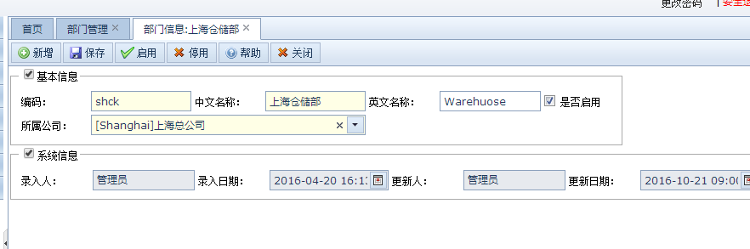

用户管理
【岗位管理】
1）新增用户，维护基本信息设置密码，选择所属公司，点击保存。
2）在【角色信息】一栏，勾选该用户对应的角色。角色代表操作的权限。

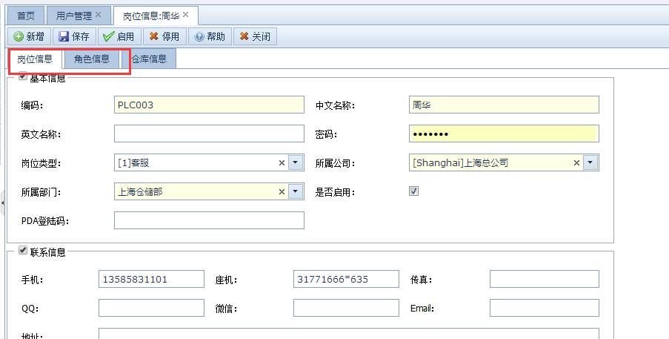

角色管理
【角色管理】
1）点击“新增”，在【基本信息】栏，录入基本信息，点击“保存”
2）在【功能权限设置】栏，勾选该角色对应的应有的权限，打勾表示该角色能正常使用该功能，不勾选则没有。
3）启用
注：角色可以理解为是一种权限的代名词。在新增的岗位中勾选对应的角色，就代表勾选对应的使用权限。
